**Міністерство освіти і науки України**

**НАЦІОНАЛЬНИЙ ТЕХНІЧНИЙ УНІВЕРСИТЕТ УКРАЇНИ**

**“КИЇВСЬКИЙ ПОЛІТЕХНІЧНИЙ ІНСТИТУТ”**

**Кафедра прикладної математики**

**ЕТАП №3**

«Рішення контрольних прикладів

РОЗРАХУНКОВО-ГРАФІЧНОЇ РОБОТИ»

з дисципліни: «Програмування» 1-й семестр

на тему: «Програма інтерполювання таблично заданої функції»

Виконала: Харчук О.О.

Група КМ-02, факультет ФПМ

Керівник: Олефір О.С.

**Київ-2020**

Контрольні приклади

Нехай відомі значення функції f(x) (табл.1.1) у декількох точках xi, i = 0, 1, …, n, a < xi < b. Задача полягає у відновленні виду функції f(x) та/або її значень у інших точках з деякою точністю.

|  |  |  |  |  |
| --- | --- | --- | --- | --- |
| x | x1 | x2 | … | xn |
| f(x) | y1 | y2 | … | yn |

Таблиця 1.1 - Початкові дані для задачі інтерполяції

Термінологія. Точки https://studfile.net/html/2706/1004/html_yqWvQQxLYx.ndMm/img-bh3FOv.png-вузли інтерполяції ,https://studfile.net/html/2706/1004/html_yqWvQQxLYx.ndMm/img-OtZmgA.png-вузлові значення.

Інтерполяція-апроксимація. У такому порівнянні інтерполюванням називається задача відшукання функції https://studfile.net/html/2706/1004/html_yqWvQQxLYx.ndMm/img-FaTElQ.pngтакої , що точно вдовольняє вузловим значенням:https://studfile.net/html/2706/1004/html_yqWvQQxLYx.ndMm/img-JJHjRA.png (1.1)

Апроксимацією називається функція https://studfile.net/html/2706/1004/html_yqWvQQxLYx.ndMm/img-efQZV6.png , близька до f(x) лише у тому сенсі , що сумарна помилка

https://studfile.net/html/2706/1004/html_yqWvQQxLYx.ndMm/img-Ar1sF9.pngє мінімальною.

Інтерполяція-ектраполяція. У такому протиставленні інтерполяцією називають обчислення значень функції всередині інтервалу [a; b] ; екстраполяцією — поза цим інтервалом . Для глобальної інтерполяціїбудемо шукати інтерполюючу функцію φ(x) у вигляді многочлена ступінем *m*, де *m=n -1*:

φ(*x*) = ao + a1x + … +am-1xm-1 + amxm (1.2)

Умови (1.1), накладені на многочлен, дозволяють однозначно визначити його коефіцієнти. Дійсно, вимагаючи для φ(x) виконання умов (1.1), отримуємо систему лінійних рівнянь алгебри, що складається з *n* рівнянь, :

ao + a1x1 +a2x12 + …+ amx1m= y1

ao + a1x2 +a2x22 + …+ amx2m= y2 (1.3)

…

ao + a1xm +a2xm2 + …+ amx5m= ym

Вирішивши систему (1.3) відносно невідомих a0, a1, … ,am, знаходимо значення цих невідомих і, підставивши в (1.2), знаходимо аналітичний вираз апроксимуючої функції.

Справедлива теорема про існування і єдиність інтерполяційного многочлена, оскільки визначник системи рівнянь (1.3) - визначник Вандермонда - відмінний від нуля.

При локальній інтерполяції ступінь інтерполяційного многочлену *m<n - 1*, оскільки інтерполяційні многочлени будуються окремо для різних частин даного інтервалу зміни x.

Приклад 1. Вирішити задачу глобальної інтерполяції для функції f(x)=sin(x), яку задано таблично в 5 точках на інтервалі [0, 2π].

1. Задайте табличні значення функції, яку інтерполюють.

>>n=5;xl=0;xr=2*pi;h=(xr-xl)/(n-1);

>>i=1:n;

>>x(i)=2*h*(i-1);

>>y=sin(x);

>>disp([x' y'])

0 0

3.5708 3.0000

3.1416 0.0000

4.7124 -3.0000

6.2832 -0.0000

2. Візуалізуйте табличну залежність і точні значення функції (рис. 1.1).

>>N=20;

>>I=1:N;X(I)=2*pi/(N-1)*(I-1);

>>Y=sin(X);

>>plot(x,y,'o')

>>hold on;

>>plot(X,Y).

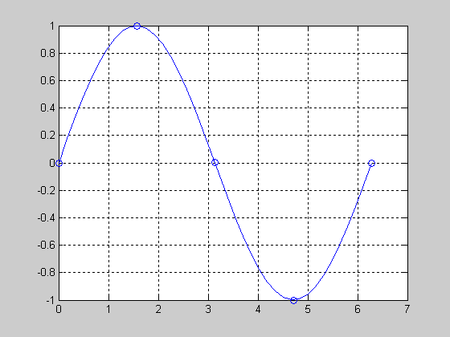

Рисунок 1.1 – На графіку колами зображені задані точки, суцільною лінією - точні значення функції

3. Оскільки початкова функція задана 5-ма точками, тобто n=5, то шукатимемо апроксимуючу функцію у вигляді многочлену 4-ого ступеня

φ(*x*) = ao + a1x +a2x2 + a3x3+ a4x4.

Для визначення коефіцієнтів ao, a1, a2, a3, a4 запишемо систему лінійних алгебраїчних рівнянь :

ao + a1x1 +a2x12 + a3x13+ a4x14= y1

ao + a1x2 +a2x22 + a3x23+ a4x24= y2

ao + a1x3 +a2x32 + a3x33+ a4x34= y3

ao + a1x4+a2x42 + a3x43+ a4x44= y4

ao + a1x5 +a2x52 + a3x53+ a4x54= y5

Підставимо значення початкової табличної функції x і y, які отримані в пункті 1, отримаємо:

ao = 0

ao + a13.5708 +a23.57082 + a33.57083+ a43.57084= 1

ao + a13.1416+a23.14162 + a33.14163+ a43.14164= 0

ao + a14.7124+a24.7124 + a34.71243+ a44.71244= -1

ao + a16.2832 +a26.28322 + a36.28323+ a46.28324= 0

+4.